МУНИЦИПАЛЬНОЕ БЮДЖЕТНОЕ ДОШКОЛЬНОЕ УЧРЕЖДЕНИЕ
ЦЕНТР РАЗВИТИЯ РЕБЁНКА «Д/С № 48»
ТВОРЧЕСКИЙ ПРОЕКТ

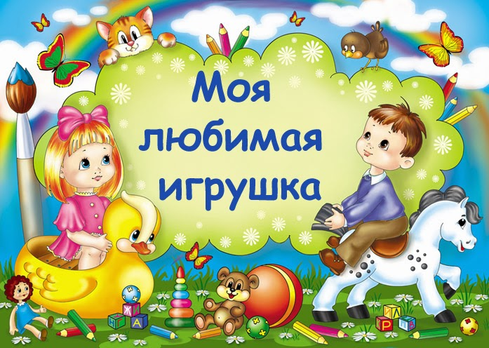
ВЫПОЛНИЛА:
САЯПИНА Р. А.

г. Биробиджан
2019 г.
Цель:
Научить детей играть с игрушками, бережно к ним относиться, играть дружно.
Задачи (для детей):
- Развивать умение играть с игрушками, использовать игрушку по назначению;
- Учить играть вместе, дружно, не ссориться;
- Воспитывать бережное отношение к игрушкам, прививать умение играть слажено.
Задачи (для родителей):
- Привлечь родителей к активному участию в жизни группы;
- Консультация для родителей по теме «Какие игрушки нужны детям»

Актуальность
В младшем дошкольном возрасте игрушка является для ребенка источником накопления чувственного опыта. В игре с игрушкой ребенок наглядно познает мир вещей. Стремление маленького ребенка действовать с игрушкой, играть ею — закономерное явление в его развитии; оно обусловлено большой тягой ребенка к познанию мира. Для игры ребенка в раннем детстве и младшем дошкольном возрасте характерно участие всего сенсорного аппарата. Ребенок осматривает игрушку, трогает ее, поглаживает, прислушивается к звукам, которые она издает, берет игрушку в рот, пробует зубами ее твердость. При первом знакомстве с игрушками, в процессе которого дети трогают, гладят, бросают, катают, возят игрушку, многократно повторяя эти действия, происходит выработка сложных межанализаторных условных связей.
Необходимость называния игрушки и тех действий, которые ребенок с ней производит в процессе игры, общения играющих детей содействует активизации и развитию их речи, помогает полнее воспроизводить полученные впечатления, выражать их не только в действиях, но и в словах.
Наиболее типичными особенностями игры в младшем дошкольном возрасте являются следующие: кратковременность игры с отдельной игрушкой (особенно у детей третьего года жизни), частая смена игрушек, легкое отвлечение от намеченного замысла в силу случайных связей под влиянием виденного, начало совместной (с другими детьми) игры с игрушкой, отражение в игре отдельных моментов быта.
В игре детей процессуальный характер использования игрушки наблюдается в том случае, если она дана ребенку впервые. Действия со знакомой ребенку игрушкой носят, как правило, смысловой характер; коляску с куклой катают, из чашки поят куклу, сажают куклу за стол, укладывают спать на кровать, утюгом гладят, из лейки поливают, колесо катают, автомобиль возят. Эти действия, несомненно, целесообразны, и было бы неправильным торопить развитие игры. Они, прежде всего, удовлетворяют потребность детей в движении, упражняют мышечный и сенсорный аппараты, позволяют ребенку осмыслить производимые действия. Игры детей трех лет свидетельствуют не только о малом их игровом опыте, но и о характере тех связей, которые способен устанавливать ребенок в этом возрасте.
Поэтому я считаю, что тема данного проекта актуальна, потому что в данном возрасте дети многие игрушки используют не по назначению, не умеют играть вместе, следовательно, данный проект считаю своевременным на данном этапе.

Вид проекта: творческо – игровой, краткосрочный.
Будет реализован с 21.03 – 08. 04

Участники проекта:
- Педагоги;
- Дети;
- Родители.

Предполагаемые результаты:
- Принимать активное участие в починке игрушек, делиться игрушками и бережно к ним относятся;
- Активизировать словарь детей;
- Научить играть дружно и использовать игрушки по назначению.

Этапы проекта:

Подготовительный проект: 21.03 – 27.03
1. Педагог:
- Подбор методической литературы;
- Разработка познавательных видов деятельности (беседы, оформление детских работ);
- Подбор дидактических игр, пальчиковых игр;
- Подбор художественной литературы.
2. Родители:
- Анкетирование «Игры и игрушки ваших детей».

Основной этап: 28.03 – 03.04
- Беседа на темы «Моя любимая игрушка», с использованием иллюстраций и игрушек;
- ЧХЛ Александрова «Мой мишка», А. Барто «Игрушки», разучивание стихотворений;
- Пальчиковые игры «Дружат в нашей группе», «1,2,3,4,5 вышли пальчики гулять»;
- ХЭР – лепка «Веточка мимозы для куклы Кати»;
- Беседа на тему «Опиши игрушки», с использованием иллюстраций и игрушек;
- Настольные игры «Лото», «Мозаика»;
- Д/и «Чудесный сундучок»;
- Беседа на тему «Береги свои игрушки», рассматривание картины «Дети играют»;
- Д/и «Какой наряд у Кати?»;
- С/р игра «Уложи куклу Катю спать»;
Заключительный этап: 04.04 – 08.04
- Консультация для родителей «Игра, не забава»;
- Интегрированное развлечение «Магазин игрушек»;
- Фотовыставка «Моя любимая игрушка».

Результаты:
- Дети принимают активное участие в починке игрушек, умеют делиться игрушками и бережно к ним относятся;
- Активизируется словарь детей;
- Учатся играть дружно и использовать игрушки по назначению.

Результативность:
Для оценки результатов было проведено итоговое интегрированное развлечение, которое показало, что уровень знаний по данной теме повысился. Дети самостоятельно отвечали на предложенные вопросы. Что за игрушки перед ними? Какой они формы, каким цветом и т.д. Также они стали чаще играть в сюжетно – ролевые игры, используют при этом предметы – заместители. Дети научились находить сходство и различие между игрушками, правильно объединяют их по сходным признакам. Они стали бережней относиться к игрушкам, играя друг с другом стали меньше ссориться. Также дети разучили много стихотворений по данной теме, тем самым, у них обогатился словарный запас. Данный проект доставил большое удовольствие, как детям, так и педагогам. Следовательно, можно сделать вывод, что проведённая нами работа по этой теме имеет положительный результат.

Список используемой литературы
- Н.Е. Вераксы, М.А. Васильевой, Т.С. Комаровой. Комплексные занятия по программе «От рождения до школы» под редакцией. Первая младшая группа.
- Гербова В.В. Занятия по развитию речи в первой младшей группе детского сада.

Интегрированное развлечение
«Магазин игрушек»
Цель:
- Обогащать словарь по данной теме;
- Продолжать учить детей рассказывать стихотворения вместе с педагогом и без него;
- Учить детей отвечать на вопросы воспитателя по данной теме;
- Продолжать развивать мелкую моторику пальцев рук;
- Воспитывать бережное отношение к игрушкам.
Ход игры:
Воспитатель:
- Ребята, к нам сегодня пришли гости, давайте с ними поздороваемся? (Здороваются).
- Ребята, вы любите игрушки? (ответ детей)
Организационный момент:
- Ребята, сегодня мы поедем на автобусе (из стульев) в магазин игрушек. Поедем? (ответ детей).
Дети садятся в автобус из стульев. Звучит музыка Е. Железновой «Автобус».
- Ребята, посмотрите, куда мы приехали? (дети выходят из импровизированного автобуса, садятся на стулья и отвечают на вопрос).
- Правильно, мы приехали в магазин игрушек. А вы знаете, в магазине есть правила, здесь нельзя шуметь, бегать и прыгать.
Воспитатель рассказывает стихотворение Н. Ворониной:
- Посмотрите, в магазине
Все игрушки на витрине
Заводные зайчики,
Куколки и мячики,
Пушистые котята,
Матрёшки, медвежата
И все на полочках сидят,
С нами поиграть хотят.
- Ребята, давайте посмотрим, какие игрушки стоят на полках в магазине? (ответы детей).
Предлагаю ребёнку взять лошадку и рассказать про неё. Какого она цвета, какой у неё хвост, что у лошадки на шее? Предлагаю ребёнку рассказать стихотворение про лошадку.
Затем предлагаю другому ребёнку взять зайку и рассказать про него. Какой зайка, какого он цвета, какие у него ушки, а какой хвостик. Предлагаю рассказать стихотворение про зайку.
- Молодцы ребята.
Сюрпризный момент: (слышится плач)
- Ой, ребята, кто это плачет? (выношу куклу Таню и дети отвечают).
- А почему она плачет, что случилось?
Предлагаю ребёнку рассказать, что случилось с куклой. Ребёнок рассказывает стихотворение А. Барто «Мячик», хвалю ребёнка.
- Ребята, давайте поможем Тане найти мяч.
- Вот Таня твой мяч, не плач.
Кукла благодарит детей.
Задаю детям вопросы: какой мяч у Тани (ответы детей) и далее предлагаю поиграть с мячом в подвижную игру «Мой весёлый звонкий мяч».
- Вот какие молодцы и Тане понравилось, как вы весело играете.
- Ребята, посмотрите какая интересная игрушка. Что это? (ответ детей).
Предлагаю ребёнку рассказать про самолёт, показать, как он летает и рассказать про него стихотворение.
Предлагаю детям игру «Найди игрушку».
- Наши игрушки спрятались и хотят, чтобы вы их нашли. (Предлагаю подойти к столу, где стоят тарелочки с крупой для каждого ребёнка).
- Давайте поиграем пальчиками и найдём картинку с изображением игрушки, они спрятаны в ваших тарелочках. (Предлагаю назвать что изображено на картинках).
- Ребята, игрушки дарят вам эти картинки.
- Понравилось вам в магазине игрушек? (ответ детей)
- Какие вы все молодцы, с игрушками поиграли, стихотворения про них рассказали, и пальчики ваши потрудились. Настроение какое у вас? Хорошее? (ответ детей)
- Ну, вот с таким хорошим настроением мы и поедем обратно в наш детский сад. Садимся в наш автобус.
Дети садятся в автобус. Звучит музыка Е. Железновой «Автобус»
- Понравилась вам наша поездка? Вот и хорошо. Играйте с любимыми игрушками и бережно относитесь к ним.

МЫ ИГРАЕМ
